ČESKÝ JAZYK 4 – 16. PRACOVNÍ LIST 15. 3.–19. 3. 2021
Uč. Str. 104-107, shoda přísudku s podmětem, větné vzorce, děti – koncovka ly
odevzdej do 24. 3. ve škole do vrátnice do krabice označené 4. A
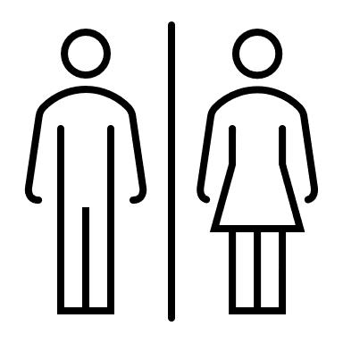
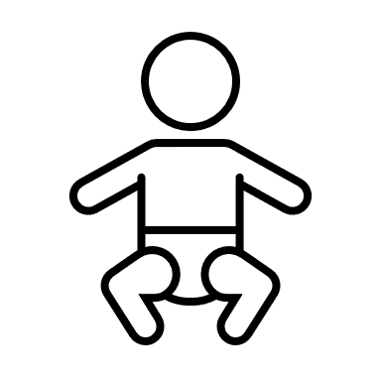

PŘIPOMEŇ SI!
Rod podmětu | Koncovka přísudku | Rod podmětu | Koncovka přísudku
rod mužský životný | -li | rod mužský neživotný | -ly
rod ženský | -ly | rod střední | -la

- Ze cvičení 18/104 vypiš do prvního sloupce tabulky podměty a přísudky, do druhého sloupce napiš podměty a přísudky v množném čísle. U poslední věty píšeš jen množné číslo!
podmět a přísudek v jednotném čísle | podmět a přísudek v množném čísle
----------------------------------------------------

- 20/105, do prvního sloupce tabulky napiš základní skladební dvojice, ve druhém sloupci rozviň podmět nějakým přívlastkem. Zeptáš se: „ Jaký, který, čí?“
Příklad: Čí brzdy? Brzdy auta.
základní skladební dvojice =  = holý podmět a holý přísudek | rozvinutý podmět a holý přísudek
brzdy zaskřípěly | Brzdy auta zaskřípěly.

- 22/105 vytvoř souvětí podle vzorců. Někde budeš muset přidat i slovo.
Příklad: V₁ a V₂: Levi se učil a Roňa mu spala na klíně.
vzorec | souvětí
V₁ a V₂
Když V₁, V₂
V₁, odkud V₂
V₁, kdy V₂
V₁, které V₂

- Vedle každého souvětí napiš větný vzorec. Nezapomeň psát ve vzorcích čárky mezi větami. Spojovací výrazy mezi větami v textu přebarvi světlou pastelkou.
Příklad: Když jsem plaval v moři, dotkla se mě ryba, a proto jsem volal o pomoc.
Když V₁, V₂, a proto V₃

Souvětí | Vzorec
Petr skryl raneček s jídlem pod kámen a rozvalil se na zem vyhřátou sluncem.
Komorná se přikradla pod okno, vylezla na bečku a podívala se dovnitř.
Lišák udělal dva kroky zpátky, aby se mohl pořádně odrazit.
Když jsme přišli domů, strojili jsme Lasse a Bosse a já náš stromeček.
Oskar si nejdřív myslel, že si z něj děláme blázny a kytici si nechtěl vzít.
Mám třináct knížek, které jsou jenom moje.
Když nás strýček Emil viděl, chytil se za hlavu a běžel pro další bonbóny
My jsme o tom slyšeli již předtím, ale pan Johan nám to znovu vyprávěl, když jsme tam teď seděli v trávě.
Teta Lisa měla velkou radost, když se dozvěděla, že jí chceme pomoct.
Maminka si celou tu dobu myslela, že hrnek rozbil kocour.
Druhý den jsme museli brzy vstávat, protože jsme jeli do lesa na dříví.
Když se na nebi objevila první hvězda, skřítek vylezl ze své skrýše.
Protože byla lékárna zavřená, musel Karlík vypít babiččin zázračný lektvar.
Vlk se mlsně olíznul a začal přemýšlet, ale na nic nepřišel.
Loupežníci měli obrovský hlad, a proto museli znovu na lup.
Pradlena běží posbírat prádlo, za chvíli bude bouřka.
Když se tučňáci dokolébali k vodě, uvědomili si, že zapomněli plavky.
Pan učitel vešel do třídy, postavil se před tabuli, ale neřekl ani slovo.
Fiona zaklepala na obrovská vrata, ale nikdo jí neotvíral.
Protože byl ježek unavený, rozhodl se lehnout si na chvíli do mechu, ale usnout nemohl.
Zdi pokoje byly bílé, ale pod oknem jste mohli vidět flek, který měl rudý odstín.
Krtkovi se ulevilo, když déšť ustal.
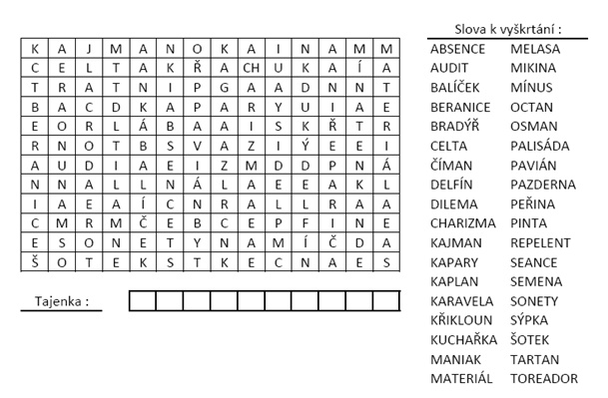

KONCOVKY STŘEDNÍHO RODU A SLOVO DĚTI

Jakou koncovku mají slovesa v minulém čase v množném čísle, pokud je podmět rodu středního? Pokud nemáš jistotu, podívej se na 1. stranu do tabulky – žlutý chlíveček.
lvíčata si hrál___ , auta troubil____ , kuřata pípal____ , štěňata si hrál____ , kola se točil___



Střední rod má vždy v příčestí minulém vždy koncovku:
Na střední rod ukazuješ TO auto TA auta
3. osoba číslo jednotné: ONO (auto, město, kůzle, lvíče, hřiště, představení)
3. osoba číslo množné: ONA (auta, města, kůzlata, lvíčata, hřiště, představení)
Ta lvíčata se mi líbila. Ona (lvíčata) se mi líbila. Ta auta jela rychle. Ona (auta) jela rychle.
- Doplň tabulku, použij správná zájmena a správnou koncovku v přísudku
podmět v jednot. čísle | podmět v množném čísle | ukazovací zájmeno | zájmeno 3. os. číslo množné | přísudek v minulém čase
kotě | koťata | TA | ONA | mňoukala
slůně
house
mládě
batole
město
světlo
koření
Kdo napsal koncovky LY, musí vše opravit.
Střední rod má vždy v množném čísle v příčestí minulém (v minulém čase) koncovku LA.


DĚTI DĚTI DĚTI DĚTI DĚTI DĚTI DĚTI

SLOVO DĚTI patří do rodu středního a do rodu ženského
JEDNOTNÉ ČÍSLO: dítě bez dítěte jako kuře bez kuřete ROD STŘEDNÍ
MNOŽNÉ ČÍSLO: TY děti bez dětí jako TY kosti bez kostí ROD ŽENSKÝ
Koncovka příčestí minulého je LY. Řídí se podle ženského rodu.
- Opiš následující věty: Děti si hrály. Děti psaly. Děti skákaly. Děti plavaly.

